ТАРАКЛИЙСКОЕ ГЛАВНОЕ РАЙОННОЕ УПРАВЛЕНИЕ ОБРАЗОВАНИЯ МОЛОДЕЖИ И СПОРТА

Теоретический лицей с.Верхняя Албота

МО психологическая служба

Доклад

« Диагностические исследования классного коллектива».

Психолог

Онофрей Алла Харлампиевна

2009 год.

Диагностические исследования классного коллектива
Одной из проблем современного образования является то, что обучение и воспитание не всегда основываются на знании психологии развития ребенка. Конечно, во многих школах действуют психологические службы. Однако, каким бы квалифицированным специалистом ни был школьный психолог, он не сможет осуществить индивидуальный подход к каждому из нескольких сотен детей. Его исследования и рекомендации будут носить общий характер.
В этой ситуации большое значение приобретает диагностическая деятельность классного руководителя. Во-первых, как педагог, он имеет профессиональную психологическую подготовку. Во-вторых, он работает с относительно небольшим количеством детей и встречается с ними ежедневно.
Существует много методической литературы, основываясь на которой классный руководитель может создать свою систему диагностики развития личности учащегося и ученического коллектива.[1]. Школьный психолог здесь будет выступать в роли координатора и консультанта, а также отслеживать результаты работы и осуществлять необходимую коррекцию.
Система подобных исследований существует далеко не у каждого классного руководителя. Чаще всего они проводятся эпизодически, формально, и не дают ясного представления об особенностях развития отдельного ученика и коллектива в целом.
Разработка системы диагностики и работа по ней позволяют классному руководителю не только хорошо узнать детей и проследить их развитие и становление как личностей, но и владеть психологической ситуацией в классе, определять перспективы дальнейшего развития, методы взаимодействия с различными группами учащихся и отдельными учениками.
С этой целью была разработана программа “Исследование развития личности учащегося и ученического коллектива”. Первая часть программы посвящена изучению личности учащегося.
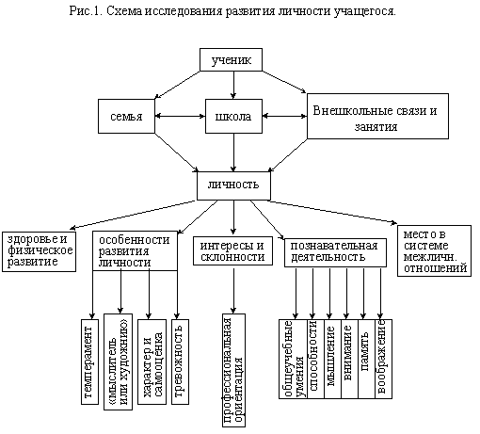
Здесь исследуются личностные особенности, познавательная сфера, интересы и склонности, место ученика в системе межличностных отношений. Результаты диагностики заносятся в социально-психологический паспорт, который отражает уровень развития ученика на каждом этапе. Во второй части программы отражено изучение классного коллектива: этапы его формирования, уровень сплоченности и эмоционального единства, характер межличностных отношений.

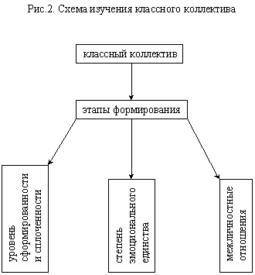
Данные, отражающие уровень развития коллектива на данном этапе, вносятся в социальный паспорт класса. Третья часть программы направлена на работу с родителями и педагогами-предметниками. Здесь представлены совместные исследования, педагогические консилиумы, тематика родительских собраний, направленных на повышение психологической компетентности учителей и родителей.
Диагностическая деятельность по программе проводится с учетом следующих условий:
– исследования направлены на выявление особенностей развития каждого ребенка;
– результаты диагностики сравниваются только с предыдущими результатами того же ученика, чтобы выявить степень его продвижения в развитии;
– изучение личности учащегося и ученического коллектива осуществляется на протяжении всех лет обучения в школе;
– определяются перспективы развития ученика и коллектива;
– исследования носят комплексный системный характер;
– диагностика проводится в естественных условиях учебно-воспитательного процесса.
Изучение детей и коллектива проводится не только с помощью специальных психологических методик, но и путем индивидуальных бесед, наблюдений, бесед с родителями, учителями.
Диагностика развития личности учащегося.
1.Здоровье и физическое развитие.
Диагностика здоровья и физического развития учеников проводится совместно с семейным врачом и учителем физкультуры. Состояние здоровья отслеживается с помощью мониторинга заболеваемости по четвертям. Материал анализируется, разрабатываются меры профилактики
2.Особенности развития личности.
Темперамент .
Для более полной картины типы темперамента могут определять сами дети, родители и классный руководитель. С учетом всех составляющих, результаты были следующими:
– холериков – 5;
– сангвиников – 7;
– флегматиков – 3;
– меланхоликов – 1.
Таким образом в классе преобладающим типом темперамента оказался сангвиник.. Преобладание сангвиников в классе создает соответствующий эмоциональный фон. Это положительный настрой, увлеченность интересными делами, высокая работоспособность. Однако есть и отрицательные моменты. Многие дети в классе имеют ярко выраженные способности лидера-организатора и между ними возникает соперничество .В таком коллективе трудно неуверенным в себе меланхоликам, поэтому с ними ведется работа по формированию положительной “Я – концепции”.
Определение типа темперамента ребенком, родителями и классным руководителем не всегда совпадают. . К тому же в человеке, а особенно в ребенке редко проявляется “чистый” тип темперамента. Это было учтено в дальнейшей работе. В 7 классе мы уже проводили исследование темпераментной структуры[2]. Подсчитывали вес каждого из присущих ученику типов темперамента и соответствующие символы записывали в порядке убывания количества баллов. Получалась так называемая приоритетная формула, например МХСФ. Ее владельца можно только условно назвать меланхоликом, так как черты других типов тоже присутствуют, хотя и выражены слабее. Даже если у двух ребят формулы одинаковые, характеры могут быть разными. Например, у Дениса Р. и Кирилла Б. Формула СХФМ, но у Дениса С – 18 баллов, а у Кирилла – 10. Кирилл более вспыльчив, эмоционален и т.д. Темперамент человека может меняться.
С учетом формулы темперамента мы можем оптимально решать вопросы организации детей во время учебных занятий, в частности, их рассаживания.
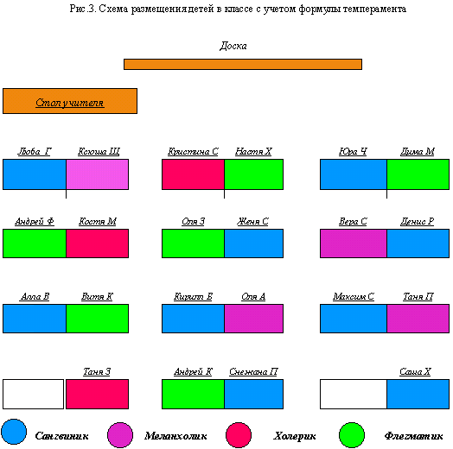
Знание особенностей темперамента ребенка позволяет нам опираться на его сильные стороны и развивать слабые. В перспективе это поможет определить, в какой сфере профессиональной деятельности у него успешнее пойдут дела.
“Мыслители” или “художники”?
В шестом классе к изучению темперамента можно добавили методики, позволяющие определить преобладающее развитие полушарий головного мозга и типа мышления [2].. Известно, что для людей с преобладающим правым полушарием головного мозга, характерен художественный тип (яркие образы, живое восприятие, эмоциональность).Для тех, у кого доминирует левое полушарие, характерен мыслительный тип (логические рассуждения, абстракции, теоретизирование).
Ценность этого исследования состоит в том, что мы можем выяснить, как мыслят наши ученики? Зная это, можно прогнозировать, с какими трудностями в учении может столкнуться ребенок. Так школьники с аналитическим складом ума страдают там, где нужно развитое воображение. Аналитик быстрее рассуждает, чем действует, лучше знает теорию, чем применяет ее на практике. Абстрактные мыслители испытывают трудности в усвоении фактов, что нужно учитывать при изучении истории, географии и т.д. У “художников” трудности связаны с усвоением материала, лишенного наглядной образной опоры. Знание проблемы показывает путь ее решения. Например, воображение можно развивать с помощью ролевых игр, инсценировок. Одновременно нужно использовать сильные стороны мышления.
Характер и самооценка.
Диагностика может проводиться на базе статьи Т.Аржакаевой “Самооценка наших детей”[3]. Автор статьи ставила целью увеличение психологической компетентности родителей. Применение метода дает возможность сделать более объективной не только оценку ребенка родителями, но и самооценку школьника, а так же оценку характера ученика классным руководителем. Сведения о самооценке ребенка, зеркальной самооценке( “Я-глазами мамы”),оценки классного руководителя наглядно вырисовываются в виде профилей разного цвета.
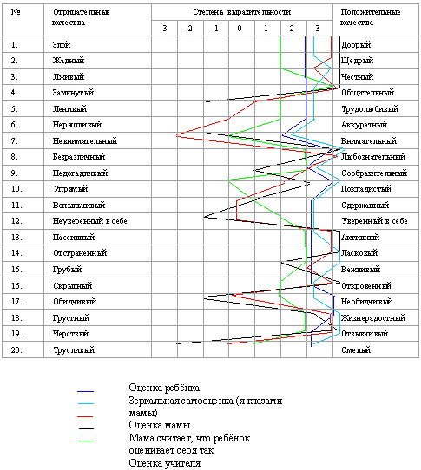
В результате мы получаем ценную информацию о том, насколько адекватно ребенок себя оценивает, о знании родителями своего ребенка, а классным руководителем- своего ученика. При сравнении профилей мы видим, что ожидает ребенок от родителей и учителя. Это повод к размышлению: получает ли школьник необходимую психологическую поддержку, признание? Оптимальны ли требования, предъявляемые к нему?
Конечно, с каждым ребенком и родителями нужно работать индивидуально, но выявляются и некоторые общие тенденции. Очень часто оценка мамой ребенка и зеркальная самооценка не совпадают. Мамы переоценивают своего ребенка, относятся к нему необъективно. Наиболее реальными чертами характера являются те, где больше всего совпадений на профилях.
Интересы и склонности. Ценностные ориентации.
Развитие личности учащихся в ходе учебно-воспитательной работы зависит от того ,соответствует ли она интересам и потребностям самих детей. Учителю нужно знать, каковы мотивы учебной работы каждого ученика, его интересы, склонности и управлять процессом их формирования. Это возможно лишь на основе систематического изучения, которое проводится путем наблюдений за детьми, анализа результатов их деятельности в процессе общения классного руководителя и учащихся. Базовая структура личных ценностей закладывается как раз в подростковом возрасте.. Мы проводили исследование на основе адаптированного варианта методики ценностных ориентаций М. Рокинга [5]. Ученикам было предложено ранжировать восемнадцать ценностей-целей в порядке убывания их значимости для собственной жизни.
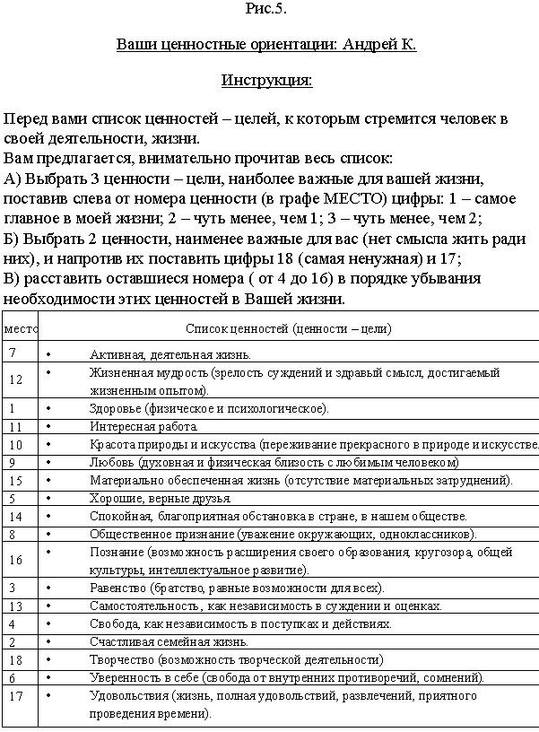
При обработке полученных данных проводилось качественное сравнение (индивидуальное восприятие) и производился количественный анализ, в котором учитывались принимаемые ценности-цели, стоящие на 1, 2, 3 местах в анкетах (т.е. самые главные для этого человека), и отвергаемые ценности-цели, занимающие 17,18 места. Данные бланков всего класса сводятся в отдельную таблицу. Остановимся на общих тенденциях формирования нравственных ценностей в седьмом классе. Самые главные ценности- цели для ребят: здоровье и счастливая семейная жизнь. Очень часто на 1, 2, 3, 4 места попадала ценность – хорошие, верные друзья. К отвергаемым ценностям, ради которых не стоит жить, часто относились: равенство, красота природы и искусства, удовольствия. В целом результаты совпали с теми тенденциями, которые автор перечисляет в своей статье.
Учение.
С переходом в пятый класс или несколько позже у подростков снижается общий интерес к учению. Школа перестает быть центром духовной жизни ребенка, т. к. мотивы, которые побуждали его к учению в младших классах (интерес к пребыванию в школе, первые результаты учебного труда и т. д.) уже удовлетворены, а новые, отвечающие возрастным особенностям, не сложились. К тому же меняются сами условия школьной жизни:
– несколько учителей-предметников, а не один, как в начальной школе;
– увеличение числа учебных предметов и количества школьного материала;
– иные формы работы на уроке.
С целью преодоления этих трудностей, классным руководителем и психологом необходимо разработать четкую систему отслеживания успеваемости каждого ребенка ( в сравнении с учебой в начальной школе, в предыдущей четверти и т. д.), анализа причин возникающих трудностей, прогнозирования возможных будущих проблем и поиска путей их решения. Результаты учебной деятельности каждого ребенка графически отображаются по четвертям .
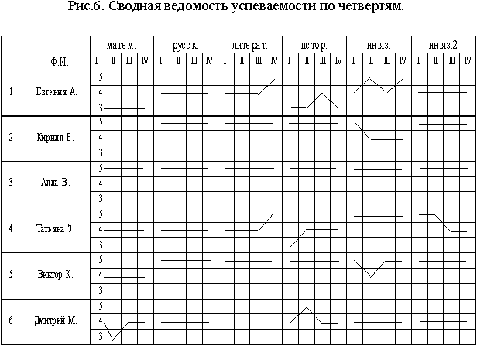
Каждую четверть классный руководитель составляет подробный отчет об успеваемости каждого ребенка, в сравнении с прошлыми результатами. Выясняется, по каким причинам снижается успеваемость в 5 классе
– усложнение учебного материала;
– завышенная самооценка (в начальной школе ребенок получал высокие оценки, благодаря общему высокому уровню развития, и не привык систематически работать) ;
– заниженная самооценка, комплексы;
– ослабление контроля со стороны родителей;
– преобладание внешкольных интересов.
После выявления причин неудач с ребенком и его родителями проводится индивидуальная работа. Предлагаются пути устранения этих неудач. С той же целью на малых педсоветах и родительских собраниях разбираются ситуации, обращается внимание на возрастные трудности и резервы развития. С учениками так же проводятся занятия по культуре учебного труда, развитию памяти.
В 6, 7 классах выявляется тенденция снижения успеваемости по новым предметам. По мере адаптации к новому предмету ситуация улучшается.

Диагностика развития классного коллектива.
Ученический коллектив непрерывно развивается. Изменяется состав класса. Помимо количественных изменений происходят и качественные. Группа учащихся начальной школы должна в своем развитии дорасти до коллектива.
Изучение этого процесса проводится по направлениям: уровень сформированности коллектива, уровень сплоченности, степень эмоционального единства в классе, межличностные отношения[1]. Диагностика межличностных отношений позволяет выделить группы внутри коллектива, узнать какое место каждый ребенок занимает в системе межличностных отношений. Процедура исследования проводится с помощью социометрии. После обработки данных возникает множество вопросов. Почему один ребенок пользуется симпатиями большинства, а другой одинок? Как помочь пренебрегаемым и изолированным детям? Чаще всего последними становятся застенчивые, неуверенные в себе ребята. .
Изучение школьной тревоги
Уникальную информацию об эмоциональном состоянии ребенка в классе и школе, которая дополняет все предыдущие исследования, дает изучение школьной тревоги, проводимое на основе авторских тестов Битяновой М. П. [4]. Данная методика позволяет выявить зоны эмоционального неблагополучия, соотнести школьную тревогу с личной тревожностью. Тест дает информацию важную для выявления индивидуальных особенностей статуса школьника, состояния отношений в системе “ учитель- ученик”, характеристику общей педагогической ситуации в классе. Данные этого исследования показали, что в классе нормальная педагогическая ситуация. Высокую тревожность демонстрировали два человека, с которыми была организована индивидуальная работа.
От изучения к прогнозированию и коррекции.
Тщательное изучение учащихся и ученического коллектива позволяет проследить весь ход развития личности в процессе воспитания и обучения, планировать и целесообразно направлять индивидуальную работу с детьми. Изучение, знание и правильное использование факторов и закономерностей, формирующих личность ученика, позволяет добиться управляемости этим процессом, прогнозировать и корректировать развитие личности. Классный руководитель, основываясь на принципах гуманистической психологии, может оказывать помощь ученикам в их учебной деятельности и в общении Конечно необходимо обеспечивать психическую безопасность и комфорт детей, поэтому такая работа должна осуществляться под контролем психолога.

Диагностические исследования классного коллектива

Классный руководитель, относящийся к своей работе неформально, уделяет большое внимание изучению классного коллектива, в котором он работает. Для этого он использует в своей работе мониторинговые исследования, которые помогают определить:
- уровень обученности учащихся;
- эффективность воспитательного процесса;
- уровень индивидуального развития учащихся и т. п.
Для отслеживания развития учащихся применяется комплекс психологических тестов, соответствующих возрастным особенностям ребенка.
Для отслеживания обучения учащихся может быть использован метод педагогического консилиума (оценка деятельности ученика по семи направлениям и трем уровням — высокий, средний, низкий).
Диагностические исследования в коллективе учащихся можно вести по следующей тематике:
- ценностные ориентации учащихся;
- социальные роли воспитанников;
- уровень сплоченности коллектива;
- уровень конфликтности класса;
- ранжирование качеств личности;
- состояние психологического климата;
- диагностика воспитанности школьников;
- уровень удовлетворенности учащихся и их родителей организацией воспитательного процесса в классе;
- уровень готовности к непрерывному образованию. Классный руководитель может изучать познавательный потенциал
учащихся с помощью следующих методов и исследований:
- наблюдения за учащимися в ходе посещения уроков в своем классе;
- статистического анализа текущей и итоговой успеваемости;
- изучения степени развития познавательных процессов ребенка;
- самооценки самих учащихся;
- экспертной оценки специалистов.
Нравственный потенциал учащихся классный руководитель может изучить, определяя нравственную направленность личности, уровень воспитанности учащихся класса, уровень коммуникативной культуры классного коллектива.
Очень важным показателем развития классного коллектива является сформированность физического потенциала личности учащихся, удовлетворенность учащихся процессом обучения в классе. Для изучения классного коллектива можно использовать следующие методики, которые являются весьма эффективными в изучении учащихся:
- тест Н.Е. Щуровой «Размышляем о жизненном опыте» для определения нравственной направленности личности;
- методика М.И. Шиловой для изучения воспитанности учащихся;
- методика М.И. Рожкова «Определение уровня развития ученического самоуправления»;
- методика А.А. Андреева «Изучение удовлетворенности учащихся школьной жизнью»;
- методики Е.Н. Степанова для исследования удовлетворенности педагогов и родителей жизнедеятельностью в образовательном учреждении.
Методика изучения удовлетворенности учащихся школьной жизнью
Учащимся предлагается прочитать утверждения и оценить степень согласия с их содержанием, используя следующие баллы:
0 - совершенно не согласен;
1 - не согласен;
2 - трудно сказать;
3 - почти согласен;
4 - совершенно не согласен.
1. Я иду в школу с радостью.
2. В школе у меня обычно хорошее настроение.
3. В нашем классе хороший классный руководитель.
4. К нашим школьным учителям можно обратиться за советом и помощью в трудной жизненной ситуации.
5. У меня есть любимый учитель.
6. В классе я всегда могу высказать свободно свое мнение.
7. Я считаю, что в нашей школе созданы все условия для развития моих способностей.
8. У меня есть любимые школьные предметы.
9. Я считаю, что школа по-настоящему готовит меня к самостоятельности.
10. На летних каникулах я скучаю по школе.
Анализ положительных и отрицательных ответов учащихся позволит определить степень удовлетворенности учащихся школьной жизнью, что является весьма важным показателем и помогает определить отношение не только к школе, но и к классу, учителям, классному руководителю.
Классный руководитель, который только приступает к работе с коллективом учащихся, особенно если это пятый класс, должен уделить самое серьезное внимание изучению личности школьника, что позволит ему построить программу работы с классом с учетом особенностей личностного развития учащихся класса, учесть особенности развития личности школьника в организации воспитательной работы.
Серьезная и целенаправленная работа классного руководителя и психолога по изучению личности учащихся класса поможет избежать просчетов и ошибок в работе с детьми, проблем во взаимоотношениях учащихся со сверстниками, родителями, обществом.
Программа изучения личности ребенка предполагает системную и целенаправленную работу классного руководителя в течение не скольких лет. Программа изучения личности ученика - это своеобразный паспорт ребенка, составление которого - серьезный и долгий процесс, в котором принимают участие родители ученика, психолого-педагогическая служба школы, учителя-предметники и, конечно же! классный руководитель.
Программа изучения личности состоит из нескольких блоков, каждый из которых может и должен стать основой для изучения той или иной стороны развития личности школьника. Программа изучения личности школьника предполагает построение по ее содержанию необходимых диагностических исследований с учетом проблемных моментов в развитии ребенка.
Литература..
- Фридман Л.М. и др. Изучение личности учащегося и ученических коллективов.-М.: Просвещение, 1991.
2. Жариков Е.С., Крушельницкий Е.Л. Для тебя и о тебе.-М.: Просвещение,1991.
3. Материалы к родительскому собранию по теме “ Самооценка наших детей”. В газете “ Школьный психолог” №36, 1998.
4. Изучение школьной тревоги младших подростков. В газете “ Школьный психолог” № 42, 1998..
5. Хмелев Е.А. Исследование ценностных ориентаций учащихся средних и старших классов. В журнале “Воспитание школьника” № 8, 2001.
6. Воронов Е.А. Классный руководитель как психолог. В журнале “Воспитание школьника” №8, 2001.
7. Практикум по возрастной психологии./ Под ред. Головей Л.А., Рыбалко Е.Ф.,- С.П.: Речь 2002.
8. Акимова М.К., Козлова В.Т. Психофизиологические особенности индивидуальности школьников: Учет и коррекция.-М.: Издательский центр “ Академия”, 2002.
9. Рогов Е.И. Настольная книга практического психолога: Учеб. Пособие: В 2 кн.- М.:ВЛАДОС-ПРЕСС, его отношений с учениками, родителями, окружающими.

